按照规定，k随机。故对其进行补字和哈希。

最后k=（d||ID||"addsalt"）其中d为私钥，ID为ID，再接一个混淆的字符串，哈希算法是sm3

结合sm2算法完成该实验

最后可得结果：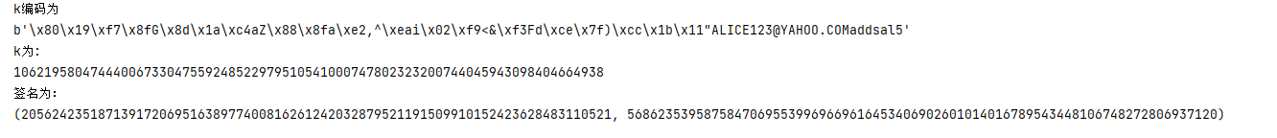

最后可得耗时：

